Как найти иммунитет к COVID-19?
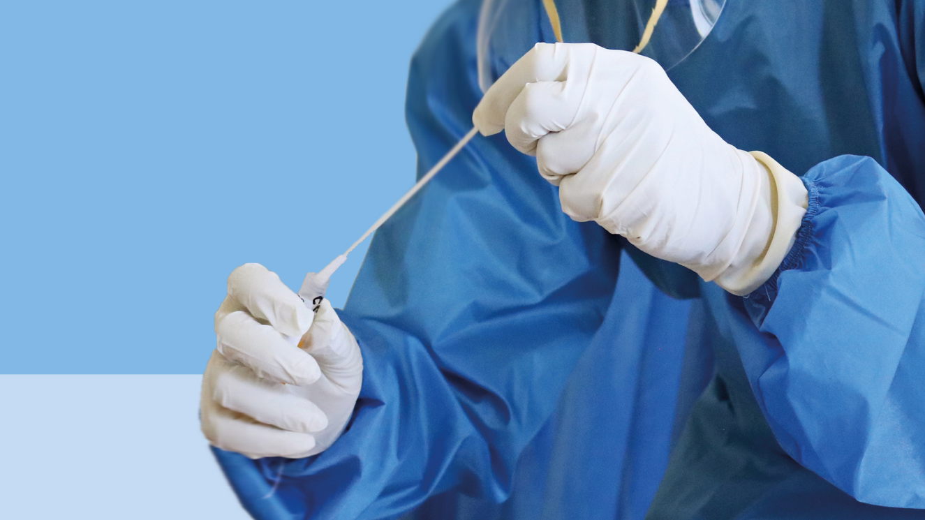
Есть или нет иммунитет к COVID-19? Во время пандемии это интересует всех. Но как это узнать? Какой тест лучше сдать? О всех тонкостях изучения иммунитета к COVID-19 поговорим в этой статье.
Начнем мы, пожалуй, с того, что вообще такое антитела и какими они бывают.
Антитела или иммуноглобулины — это белки, которые вырабатывает иммунная система для обезвреживания возбудителя инфекции.
Всего существует 5 классов иммуноглобулинов - IgM, IgG, Ig A, Ig E, IgD. Для диагностики COVID-19 важны только два из них.
IgM – маркеры «свежей» инфекции.
Они вырабатываются первыми примерно на 3-4-й день после возникновения симптомов.
Если IgM обнаружены, нужно обратиться к врачу для уточнения стадии заболевания и провести ПЦР-тест для исключения вирусовыделения.
Для полной оценки иммунитета врач может назначить еще и определение антител IgG.
IgG указывают на то, что у человека сформировался долговременный иммунитет.
Эти антитела начинают вырабатываться примерно через 10-14 дней после появления симптомов. То есть, в большинстве случаев, такой человек находится на стадии выздоровления или переболел давно и уже не заразен для окружающих.
А еще IgG появляются в ответ на прививку, только определять их нужно не на 10-14, а на 42-й день после первой вакцинации.
Любые антитела появляются в крови спустя некоторое время после заболевания или вакцинации. Поэтому спешить сдавать кровь не стоит – организму нужно время на подбор «ключа» к инфекции.
А сейчас поговорим о том, зачем сдавать анализ. Причины чаще всего две: выяснить, болел ли человек коронавирусной инфекцией или узнать уровень поствакцинального иммунитета.
Тесты на иммунитет после болезни и вакцинации отличаются.
Все потому, что защитные антитела вырабатываются не к вирусу целиком, а к его отдельным белкам. У коронавируса основных белков четыре, а главных два — нуклеокапсидный белок (N) и спайк-белок (S).
Иммунизация вакцинами «Спутник V» и «ЭпиВакКорона» направлена на стимуляцию выработки антител против спайк-белка.
Поэтому, если человек привит, ему необходимо сдать тест на IgG к RDB S1 (спайк-белку). Кстати, такой анализ, помимо поствакцинальных антител, показывает и антитела, выработанные в ответ на заболевание.
А вот тест на IgG к нуклеокапсидному белку (N) коронавируса покажет только антитела после перенесенного COVID-19.
Тест на IgG к нуклеокапсидному белку (N) коронавируса бесполезно применять для оценки поствакцинального иммунитета.
Если есть еще какие-то нюансы по определению поствакцинального иммунитета, разработчики вакцин обязательно расскажут об этом в инструкции. Например, вакцина «ЭпиВакКорона» формирует особый пул антител, для определения которых используется своя тест-система «SARS-CoV-2-IgG-Вектор».
И, конечно, как не нужно заниматься самолечением, так не нужно заниматься и самодиагностикой. Назначать исследование и интерпретировать результаты должен врач.
Будьте здоровы!

